石家庄市2021年大学生社区工作者招聘
防疫与安全须知

为保障广大应聘人员和工作人员生命安全和身体健康，请应聘人员认真阅读遵守以下防疫与安全须知。
1.根据疫情防控工作有关要求，报名石家庄市2021年大学生社区工作者招聘的人员须在笔试等环节前14天申领“河北健康码”。申领方式为：通过微信搜索小程序“河北健康码”（见附件），按照提示填写健康信息，核对并确认无误后提交，自动生成“河北健康码”。同时，一并查询提供“河北健康码”中“行程卡”。应聘人员应自觉如实做好笔试等环节前14天的健康监测。
（1）来自国内疫情低风险地区的人员：
“河北健康码”为绿码且健康状况正常，携带核酸检测阴性证明，经现场测量体温正常可参加。
“河北健康码”为红码或黄码的，应及时查明原因（可拨打“河北健康码”中“服务说明”公布各市咨询电话），并按相关要求执行。凡因在14天健康监测中出现发热、干咳等体征症状的，须提供7天内2次核酸检测阴性证明方可参加。
（2）资格审核等环节前14天内有国内疫情中高风险地区（含风险等级调整为低风险未满14天的地区）或国（境）外旅居史的考生：
“河北健康码”为绿码的，如无发热、干咳等体征症状的，须提供相应环节前7天内核酸检测阴性证明方可参加；如有发热、干咳等体征症状的，须提供相应环节前7天内2次核酸检测阴性证明方可参加。
“河北健康码”为红码或黄码的，要按照防疫有关要求配合进行隔离医学观察或隔离治疗。此类人员如要参加笔试等环节，应提前14天抵达石家庄，且期间不得离开石家庄，并按照河北省疫情防控措施纳入管理，进行健康监测并出具2次核酸检测阴性报告，均无异常方可参加。
（3）既往新冠肺炎确诊病例、无症状感染者及密切接触者，现已按规定解除隔离观察的人员，应当主动报告，且持河北健康码“绿码”方可参加。
（4）仍在隔离治疗期或集中隔离观察期的新冠肺炎确诊病例、疑似病例、无症状感染者及密切接触者，以及参加招聘环节前14天内与确诊、疑似病例或无症状感染者有密切接触史的人员，按照防疫有关要求配合进行隔离医学观察或隔离治疗。
（5）考生提前查询“行程卡”并在各招聘环节提供，如非绿码，须在隔离考场参加笔试，并自觉进行14天的自我隔离，如有不适等症状及时就医，各招聘程序采取不见面不接触等方式妥善进行，并提前联系市委组织部。
按照疫情防控要求和上述提示，无法提供相关健康证明的人员，不得参加笔试等环节。因执行防疫规定需要进行隔离观察或隔离治疗，无法参加招聘的考生，视同放弃。
2.应聘人员填写提供个人健康信息后，在各招聘程序前如因本人旅居史、接触史、相关症状等疫情防控重点信息发生变化的，须及时更新填报。应聘人员对个人健康状况填报实行承诺制，承诺填报内容真实、准确、完整，凡隐瞒、漏报、谎报旅居史、接触史、健康状况等疫情防控重点信息的，记入招聘诚信档案，并依规依纪依法处理。
3.笔试、资格复审、体检、培训等环节当天，若应聘人员在进入现场过程中出现发热、咳嗽等症状，由医护人员进行初步诊断，并视情况采取隔离措施，送往定点医院进行医治。应聘人员进入现场后，需全程佩戴符合防护要求的口罩（建议佩戴一次性医用外科口罩）。期间须听从工作人员指挥，分散进出审核现场，如厕时均须与他人保持1米以上距离，避免近距离接触交流。
4.应聘人员应当切实增加疫情防控意识，做好个人防护工作。主动减少外出和不必要的聚集、人员接触，不到人群拥挤、通风不好的场所，不到疫情防控处于中高风险等级的地区，乘坐公共交通工具时应注意规避疫情风险。外省市人员可依据自身情况提前做好来石家庄准备，需入住宾馆的，请选择有资质并符合复工复产要求的宾馆，并提前向拟入住宾馆了解疫情防控要求。
特别提示：报名后，笔试、资格复审、体检、选岗等各环节，均需要应聘人员主动填写《个人健康信息承诺书》及提供相关健康证明材料，方可参加相应招聘程序，《个人健康信息承诺书》及相关健康证明材料的有效时限均为相应招聘程序前7天。《个人健康信息承诺书》落款日期为参加的招聘环节当天。
请关注招聘各环节的时间节点，按照疫情防控有关要求，做好健康监测、自我隔离和相关防护，备好相关证明材料，为顺利参加招聘做好准备。届时，如因不能满足疫情防控相关要求，而影响参加招聘的，责任由应聘人员自负。
公告发布后，疫情防控工作有新要求和规定的，将另行通知，请随时关注石家庄市人事考试网（https://sjz.appms.cn/）。

附件：河北健康码小程序二维码

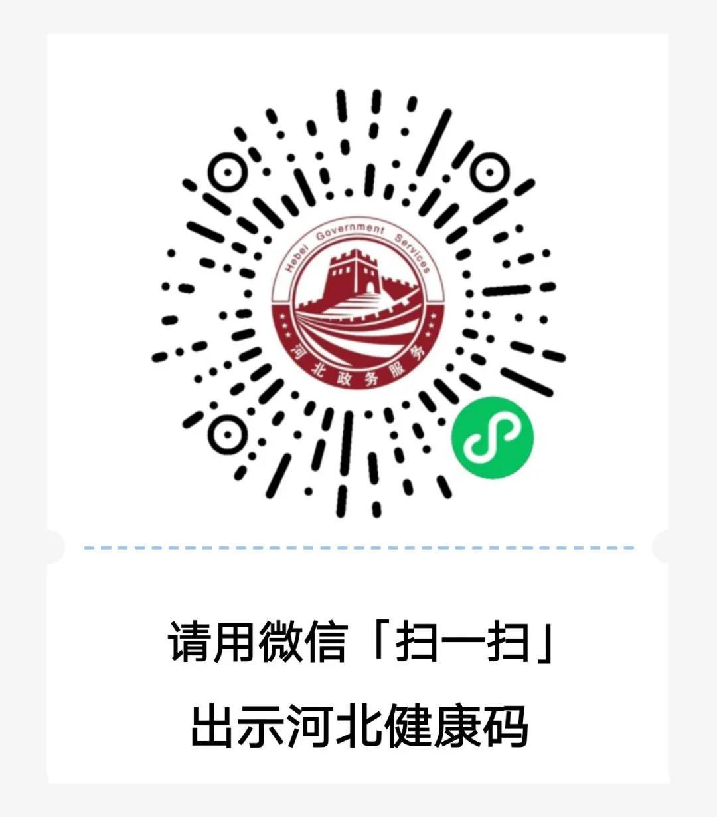
河北健康码小程序二维码

